Матрешка своими руками из бумаги

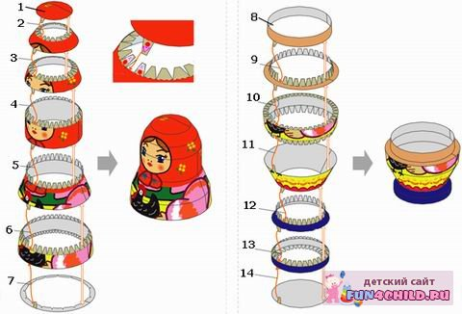Сделать прекрасную детскую поделку - матрешку своими руками из бумаги можно без особого труда. Мы привыкли, что эту оригинальную куколку в основном делают из дерева, глины, пластилина или папье-маше, но поделки из бумаги также способны воплотить в жизнь желаемый образ. Итак, как сделать матрешку своими руками из бумаги? Для этого вам понадобится довольно плотная бумага, в крайнем случае, вы можете воспользоваться бумагой формата А4 для принтера.

Начертите на листе бумаги детали для самой большой матрешки, заметьте, что если вы собираетесь делать большую игрушку, то вам понадобится несколько листов бумаги. Потом вырезанные половинки деталей нужно просто склеить. Соединительные элементы должны быть у деталей 6,10 и 13 должны быть с двух сторон, у деталей 2,3,4,9 и 12 – один ряд соединительных элементов должен быть сверху, и 1 – снизу. Теперь осталось по очереди склеить детали с 1 по 7 и детали с 8 по 14. В результате получится самая большая матрешка.

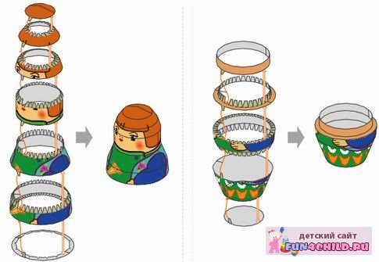

Сделать внутреннюю матрешку будет намного легче, ведь ей уже не нужно основание. Сделайте фигурку подобным же образом.

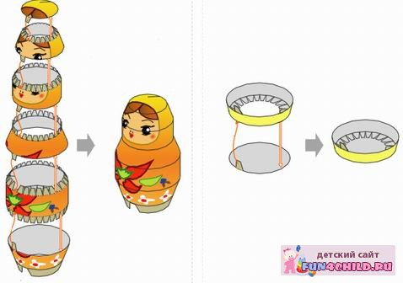

Фигура самой маленькой матрешки будет цельной, ведь она не раскрывается на половинки. Теперь нужно взять фломастеры или краски и разрисовать получившихся куколок. Не препятствуйте, если ваш малыш захочет придать матрешкам вид любимых мультипликационных или сказочных героев.